Eugéne Ionesco

CUENTO DE PAPÁ

Ilustrado por:
Alberto Urdiales
Traducido por:
Marcelo Arraita-Jáuregui

Una mañana, la pequeña Josette, igual que había hecho la víspera, y como lo hace todas las mañanas, llama a la puerta del cuarto de sus padres, para despertarlos.
La mamá ya se había despertado, se había levantado, estaba ya bañándose.
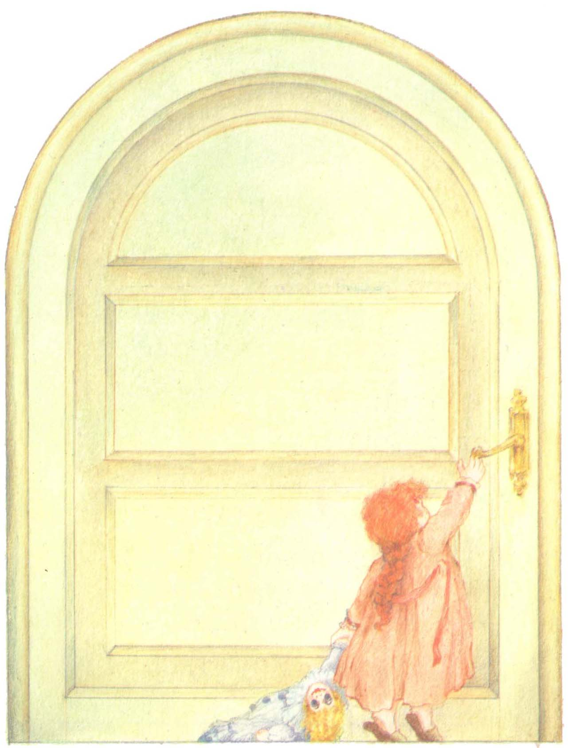

Se había acostado pronto y había dormido bien.
El papá dormía todavía, porque ayer noche, completamente solo, había ido al restaurante, y luego al cine, y luego al restaurante, y luego al guiñol, y luego al restaurante.
Y ahora quería dormir, porque decía que era domingo, y porque el domingo no hay trabajo, y no hay que ir a buscar el coche para ir al campo, porque estamos en invierno, y porque hay hielo en las carreteras.
Hay hielo en las carreteras. Lo ha dicho la radio. Pero no lo hay en París. En París casi hace bueno.
Hay algunas nubes por encima de las casas, pero hay cielo azul por encima de los árboles de la avenida.
Josette va donde su papá, le hace cosquillas en la nariz, papá hace una mueca, ella le besa, papá cree que es un perrito.

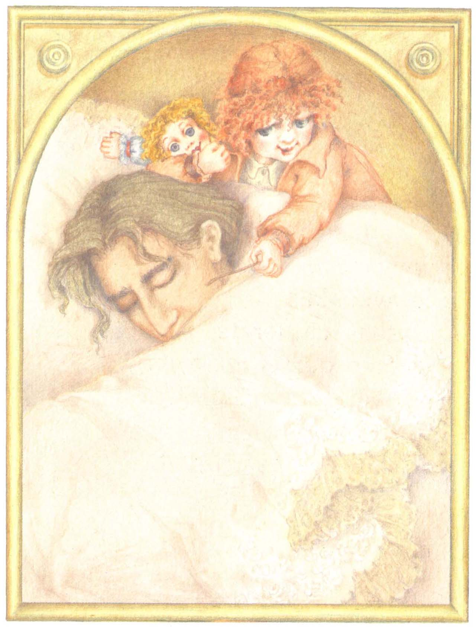

No es un perrito, es su hijita.
—Cuenta una historia, le dice Josette a su papá.
Entonces papá comienza una historia.
—Una historia contigo y conmigo, dice Josette.
Y papá cuenta una historia con Josette y con papá.

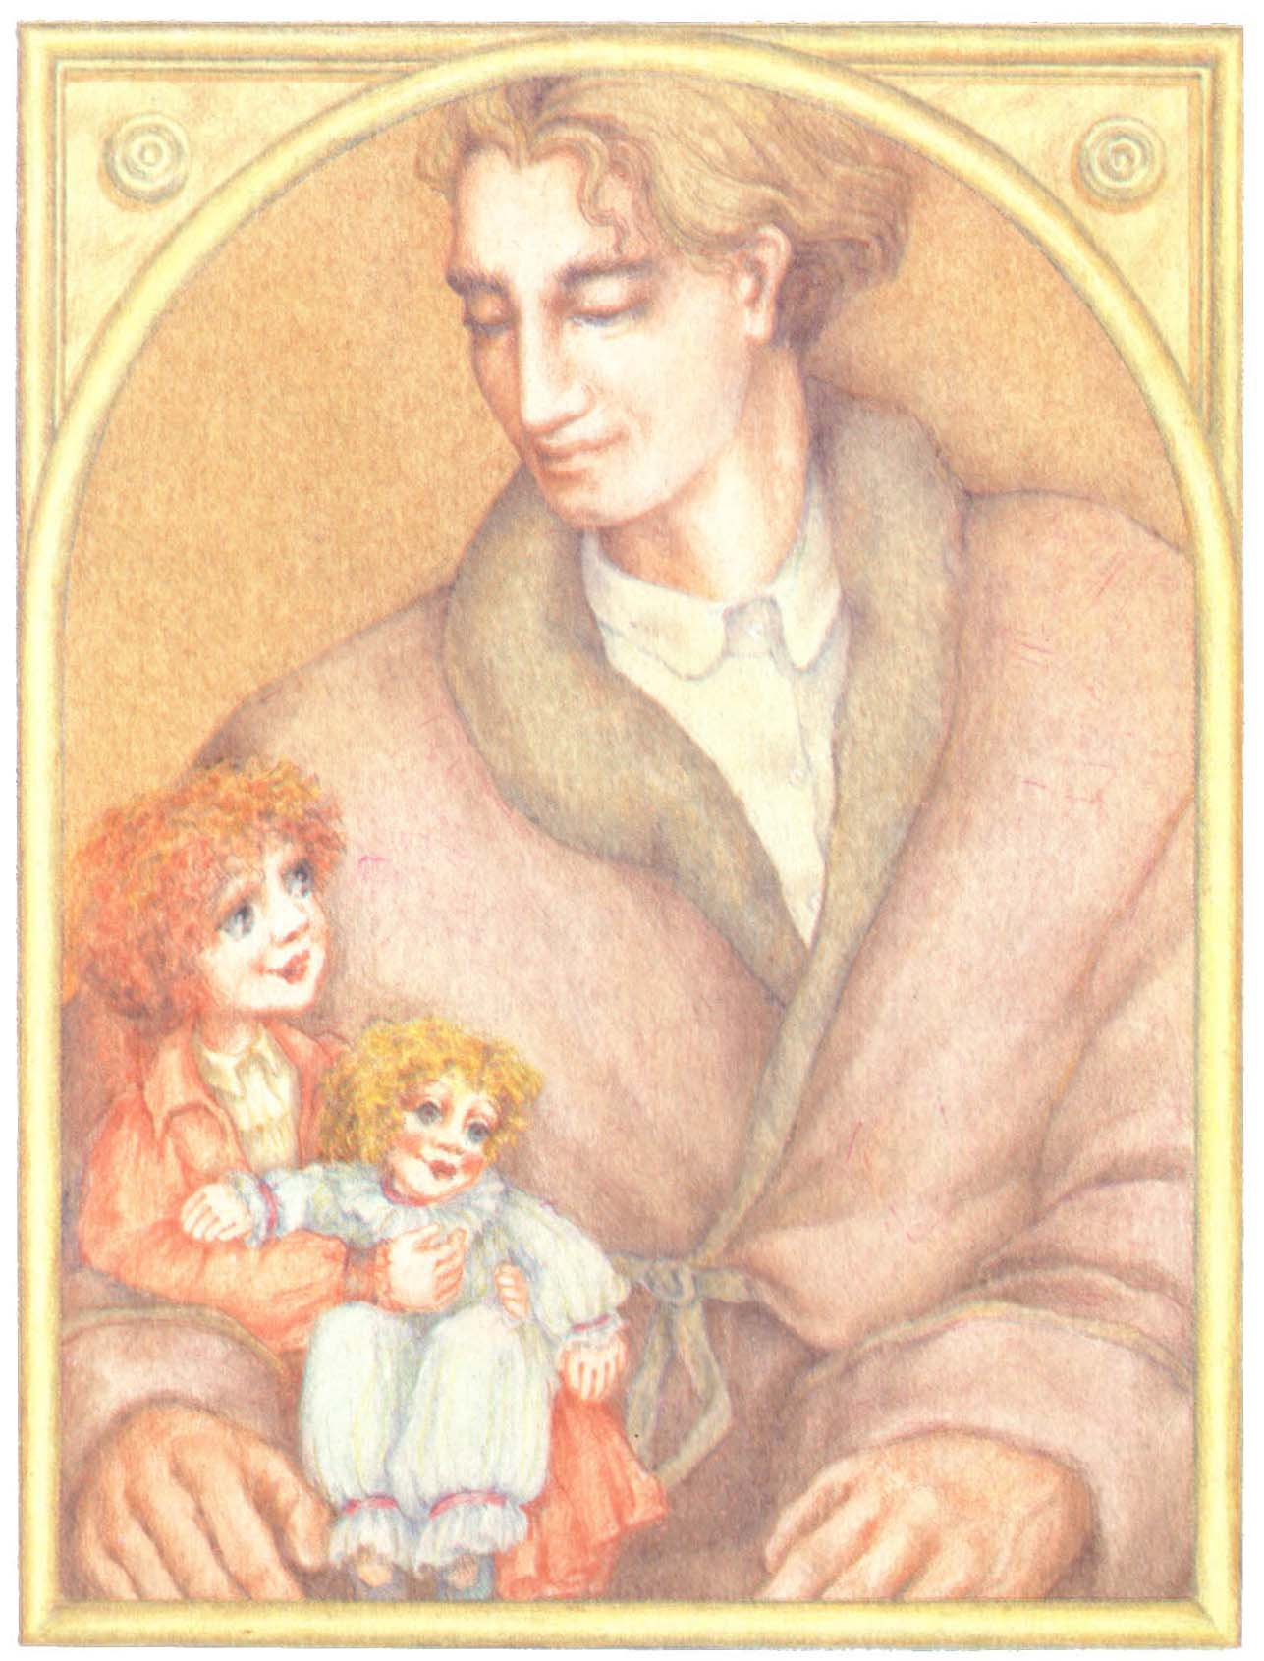

He aquí la historia de papá.
Le dice a Josette: Vamos a darnos un paseo en avión. Te pongo tus calcetines, te pongo tu braguita, te pongo tu faldita, te pongo tu blusita de franela, te pongo tu jerseicito rosa.
Josette: No, ése no.
Papá: Entonces éste, el blanco.
Josette: Sí, el blanco.

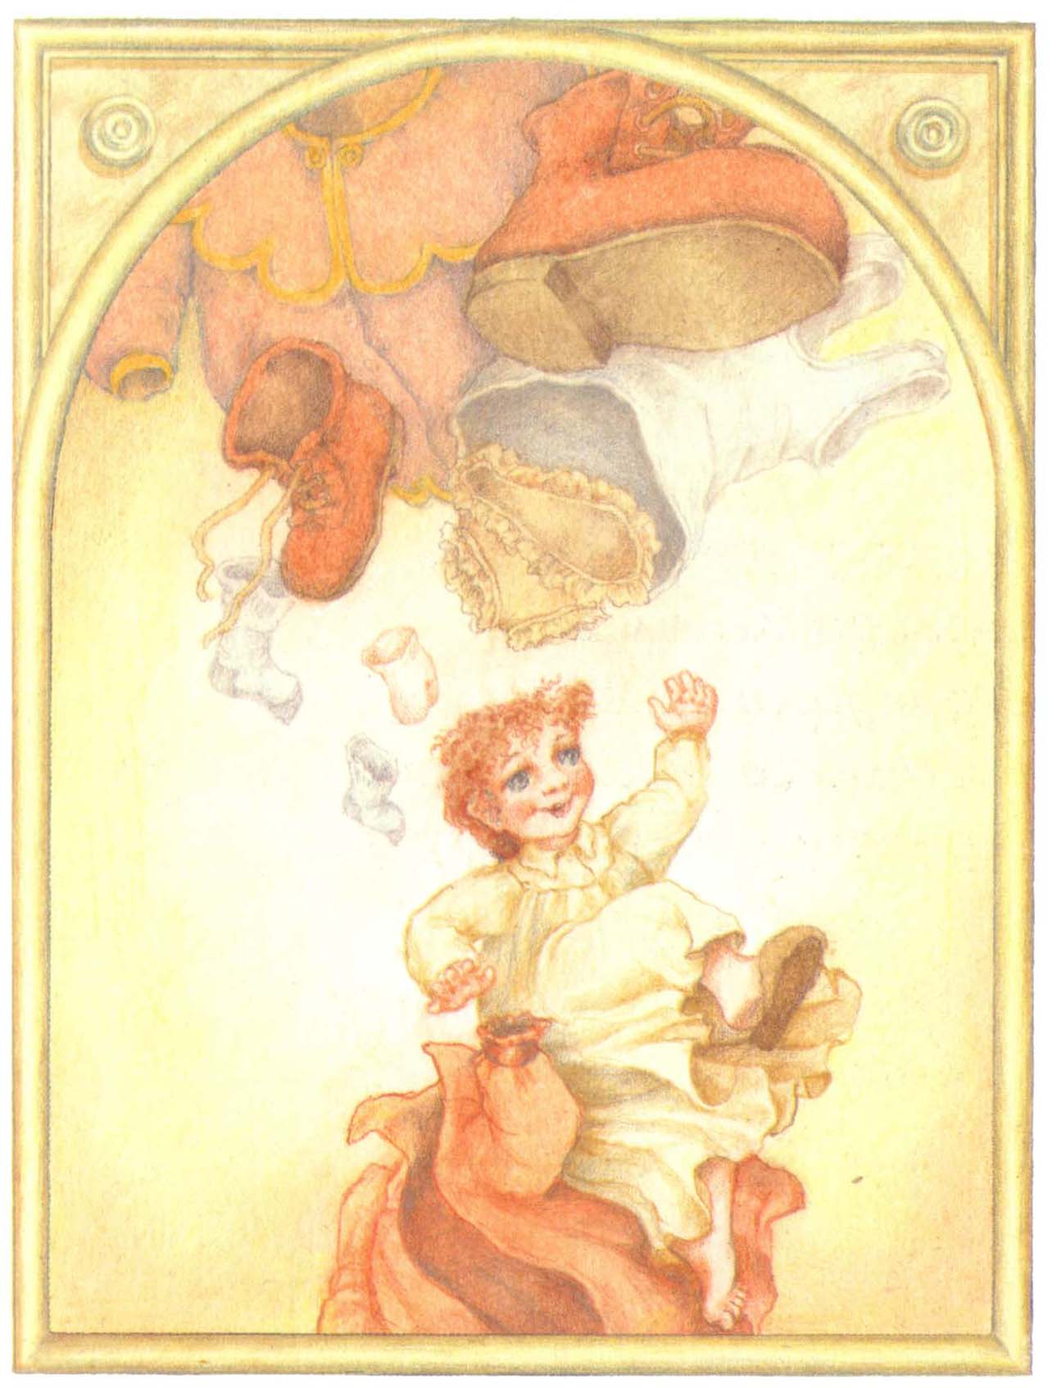

Papá: Te pongo el jersey blanco. Después voy a ponerte tu abriguito, tus guantecitos, ah, me había olvidado de tus botitas. Te pongo el sombrerito. Me levanto, me visto, te cojo de la mano, y vas a ver.
Llamamos a la puerta del cuarto de baño.
Mamá dice: «¿Dónde os vais, hijos míos?»
Josette: Voy a dar un paseo con papá en avión.

Mamá dirá: «Divertíos mucho, hijos míos. Que seáis buenos, que seáis prudentes. Si vais en avión, hay que tener cuidado de que Josette no se asome a la ventanilla del avión. Es peligroso. Podría caerse al Sena o en el tejado de la vecina, podría hacerse daño en el trasero o que le saliera un gran chichón en la frente.»
Papá dice: Hasta luego, mamá.
Josette dice: Hasta luego, mamá.
Papá dice: Después iremos hasta el final del pasillo, y luego torceremos a la izquierda.

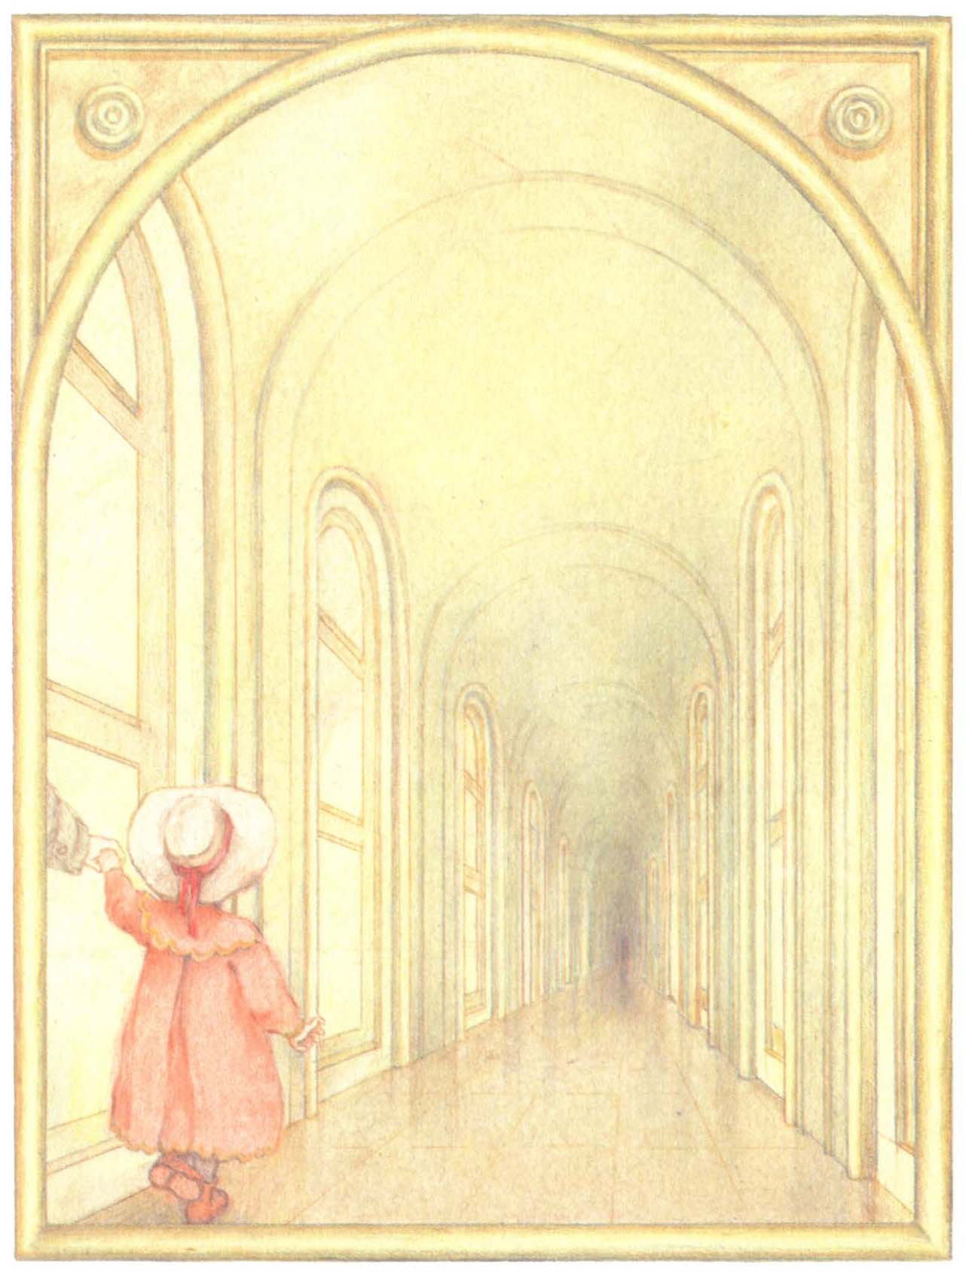

Allí, el pasillo ya no está oscuro. Está iluminado por la luz que viene de las ventanas del salón, a la izquierda.
Llegamos a la cocina. Allí está Jacqueline, que ya prepara la comida del mediodía. Vamos a decirle:
—Hasta luego, Jacqueline.

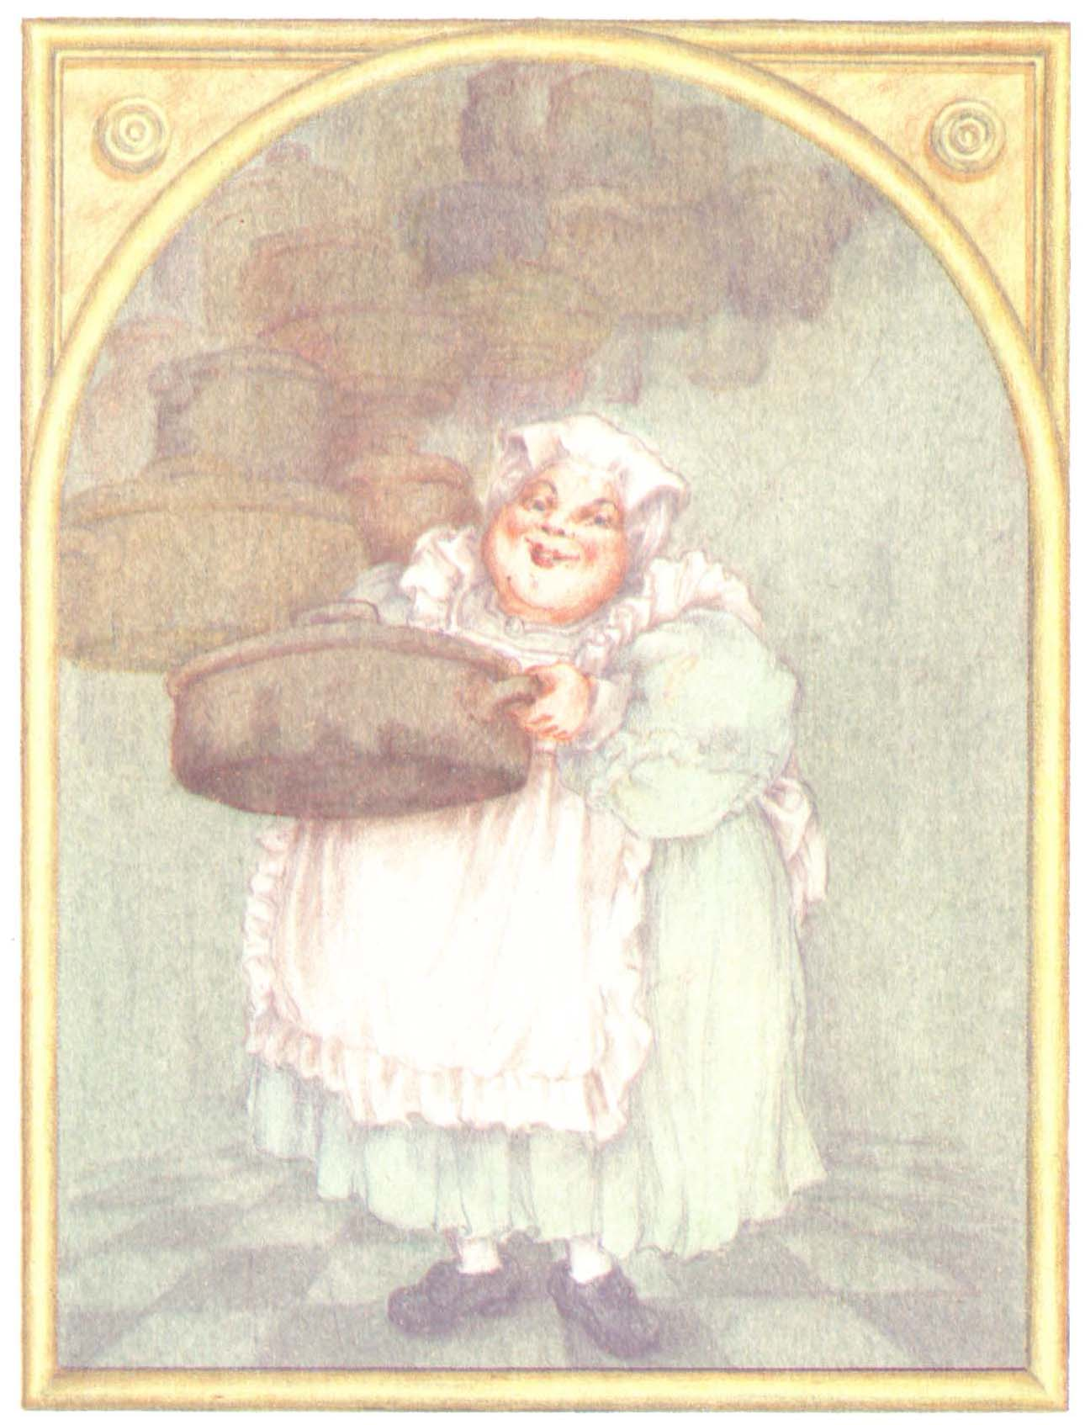

Josette: Hasta luego, Jacqueline.
Jacqueline dirá: ¿Dónde va usted, señor? ¿Dónde vas, mi pequeña Josette, con tu papá?
Josette: Vamos a dar un paseo. Vamos a subir en el avión. Vamos al cielo.
Jacqueline dirá: «Tenga cuidado, señor, con Josette, cuando estén allí arriba.
No hay que dejarla asomarse a la ventanilla.
Es peligroso.
Podría caerse.
Podría hacerse un chichón en la frente al caerse sobre el tejado del vecino.
O podría quedar colgada de las ramas de un árbol por el fondillo de la braguita.
Habría que ir a buscarla con una escalera.»

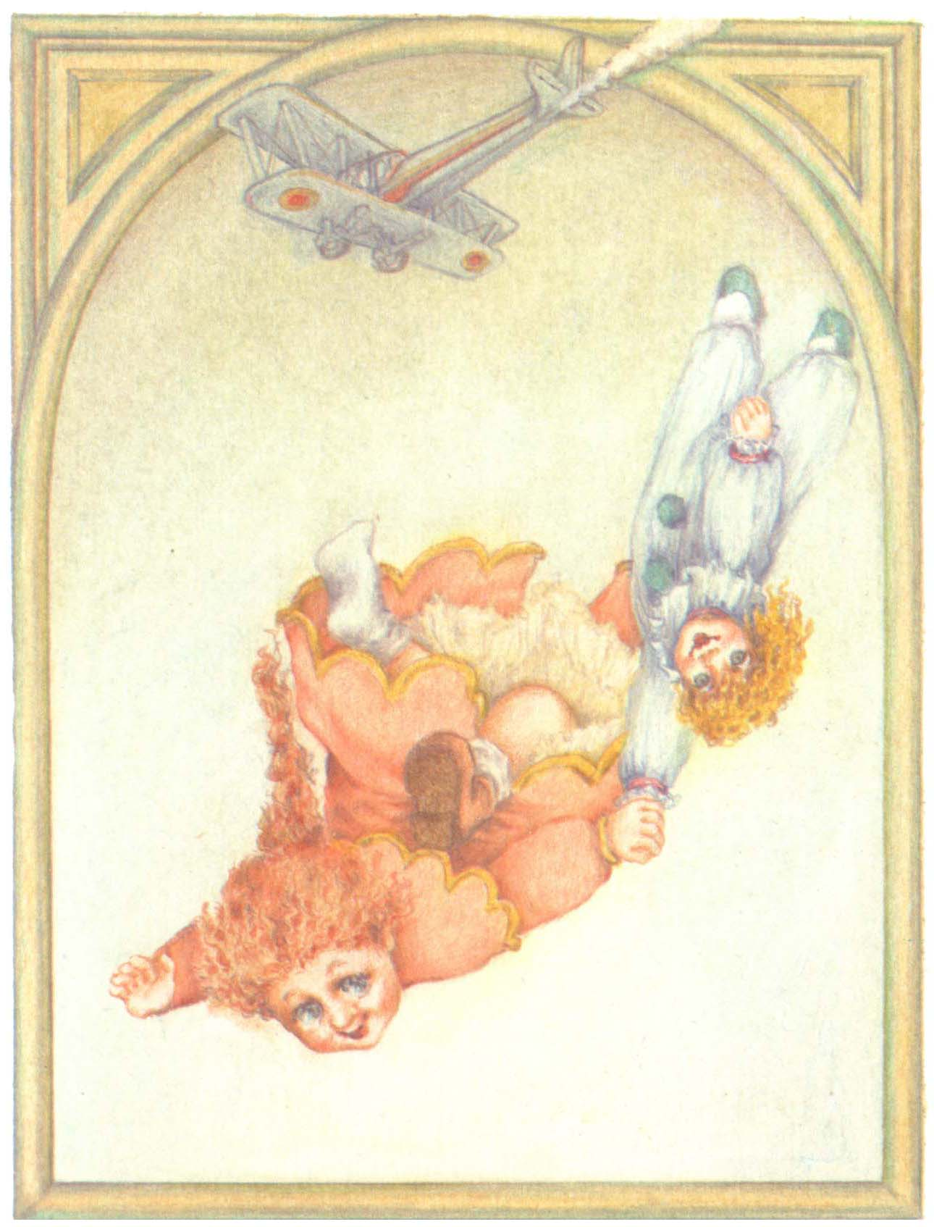

Josette: No, ya tendré cuidado.
Luego, dice papá, cojo la llave, abro la puerta con la llave.
Josette: En el agujero de la puerta.
Papá: Abro la puerta, cierro la puerta, no doy un portazo, cierro suavemente la puerta, entro contigo en el ascensor, aprieto el botón...
Josette: No, soy yo la que aprieta el botón. Tómame en los brazos porque soy muy chiquitina...

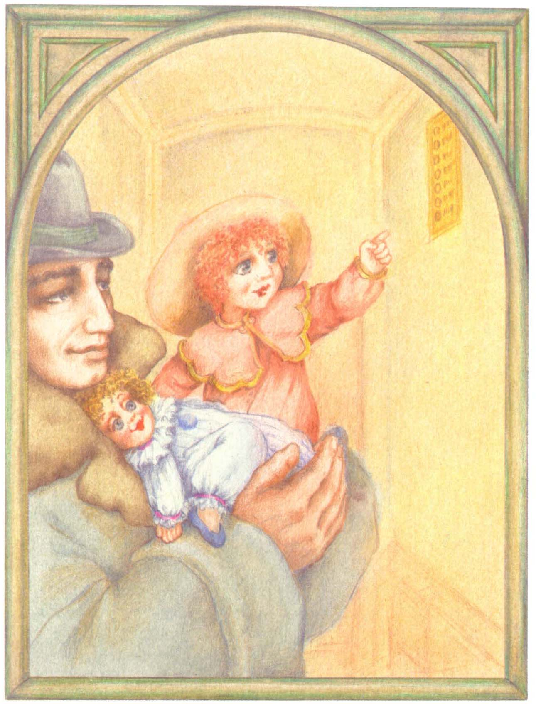

Papá: Te tomo en brazos. Aprietas el botón. El ascensor baja, se baja primero para subir mejor luego. Llegamos al entresuelo. Salimos del ascensor. Encontramos frente a la portería a la Señora Portera, que se dispone a barrer.
Josette: Buenos días, señora.
Papá: Entonces, la portera dice: «Buenos días, señor, buenos días, chatita. Oh, qué bonita está esta mañana con su precioso abriguito, con sus preciosos zapatitos, con sus preciosos guantitos, oh, qué manitas...»

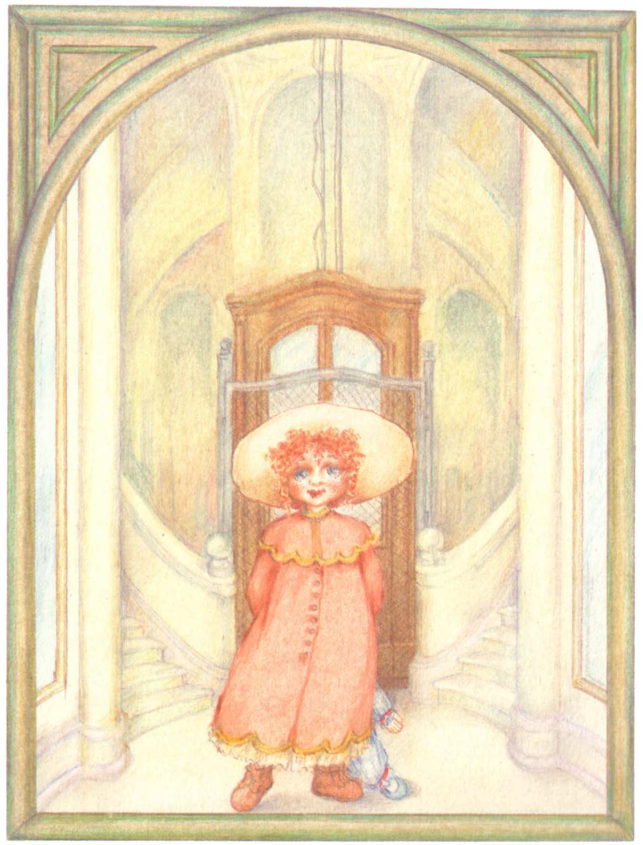

Josette: Y mi sombrero...
La portera dice: ¿Dónde van ustedes? ¿De paseo?
Josette: En avión.

Papá: Entonces, la portera nos dice: «Hay que tener cuidado. No deje usted a su hijita, señor, que se asome por la ventanilla del avión, porque podría caerse...»
Josette: Y hacerse daño en el trasero en el tejado del vecino, o hacerse un gran chichón en la frente...
Papá: O en la nariz.
Entonces, la portera nos dice: «Que se diviertan».
Salimos a la calle. Nos encontramos a la mamá de Michou, pasamos delante del carnicero, con sus cabezas de ternero.

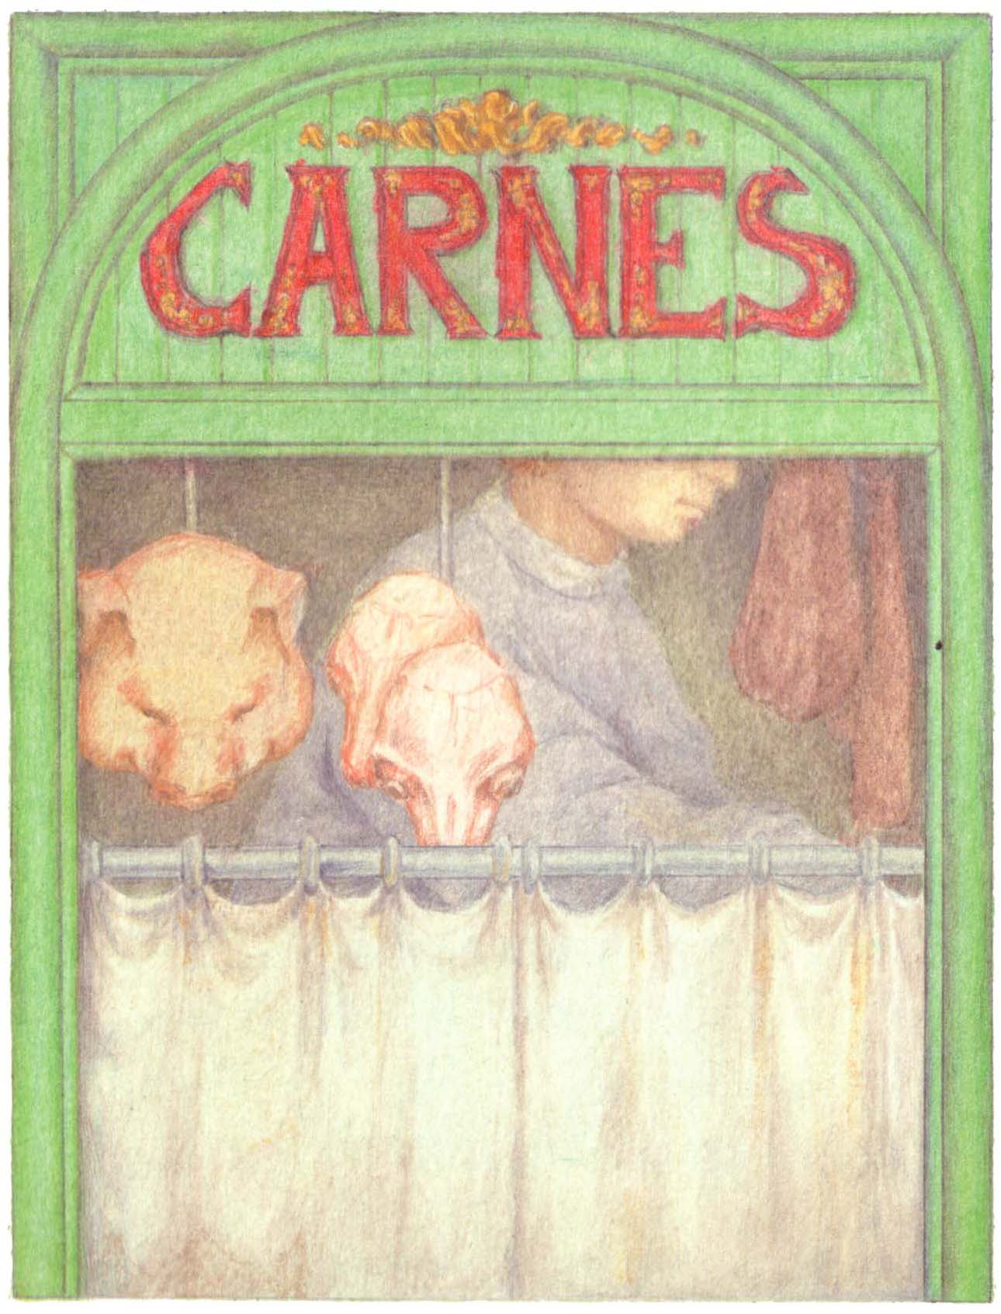

Josette (tapándose los ojos): No quiero ver. Carnicero malo.
Papá: Sí, si el carnicero sigue matando terneros, yo voy a matar al carnicero.
Llegamos a la esquina de la calle, cruzamos la calle, cuidado con los «popós».
Cruzamos la otra calle, llegamos a la parada del autobús.

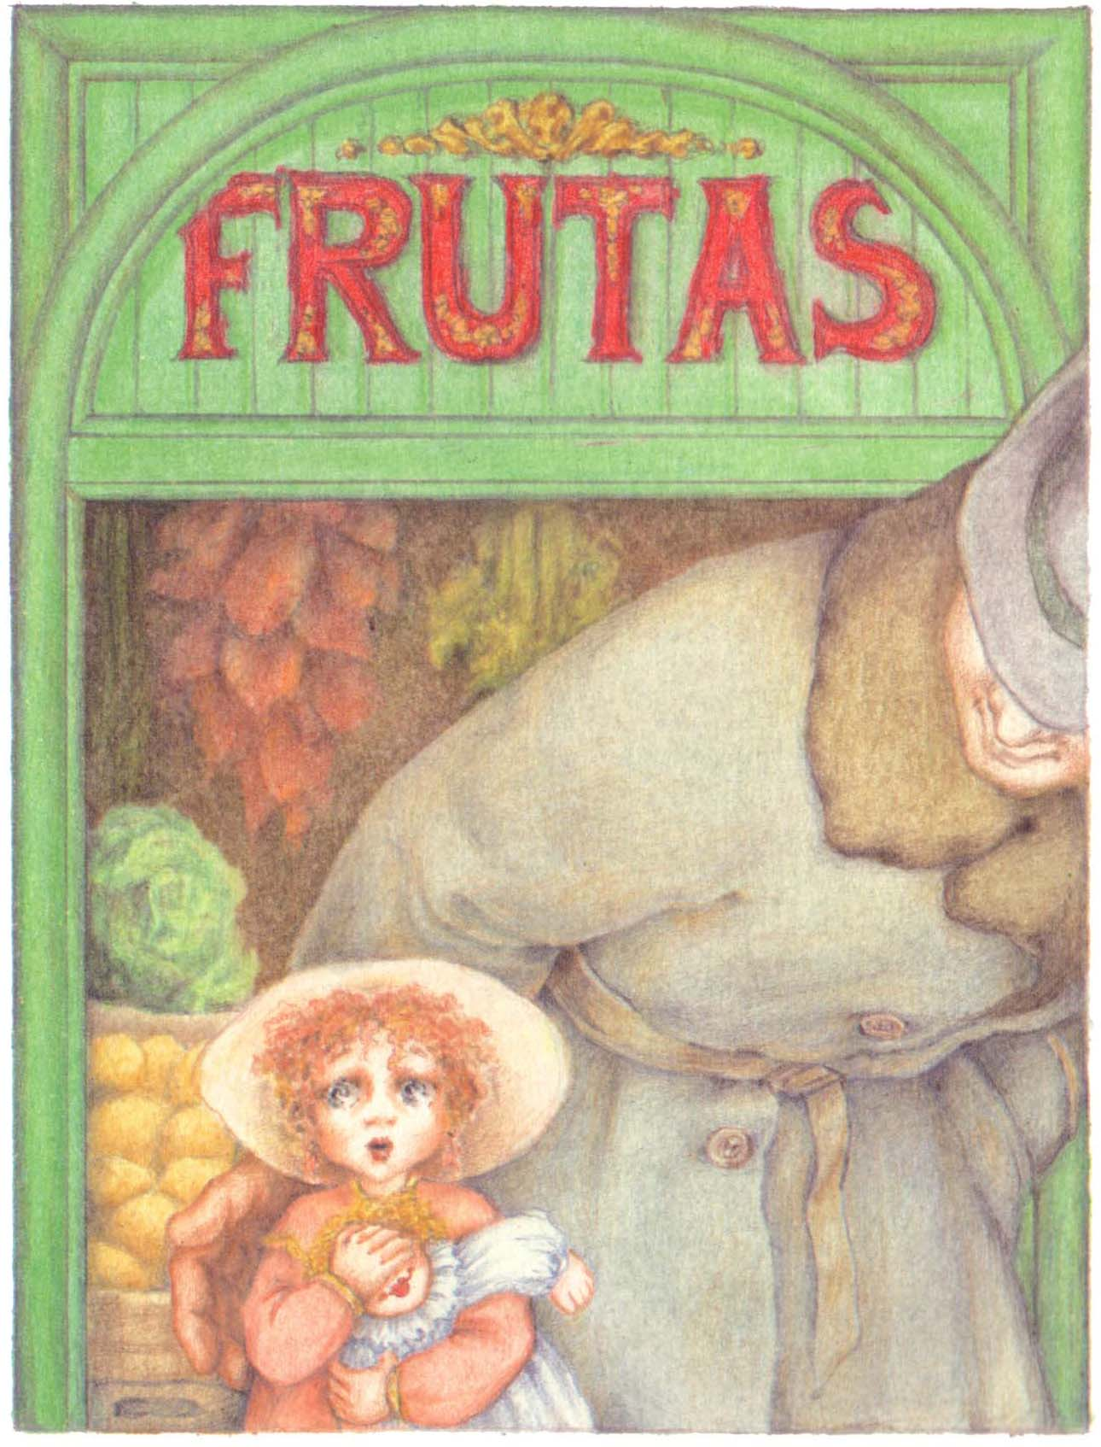

Aquí está el autobús, tomamos el autobús.
Josette: Anda, se para, anda, se para...
Papá: Y ya estamos en el aeródromo. Tomamos el avión, el avión sube. Mira, igual que mi mano. Brr..., Brr...
Josette: Sube, Brr, sube, Brr...

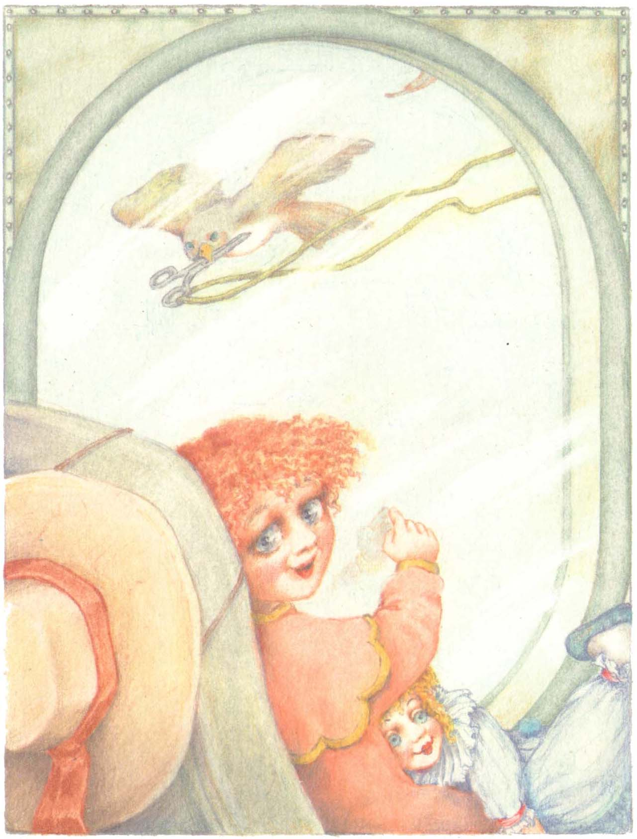

Papá: Miramos por la ventanilla.
Josette: No hay que asomarse.
Papá: No tengas miedo, yo te sostengo.
Mira, allí abajo se ven las calles, se ve nuestra casa. Se ve la casa del vecino.
Josette: Yo no quiero caer en su tejado...

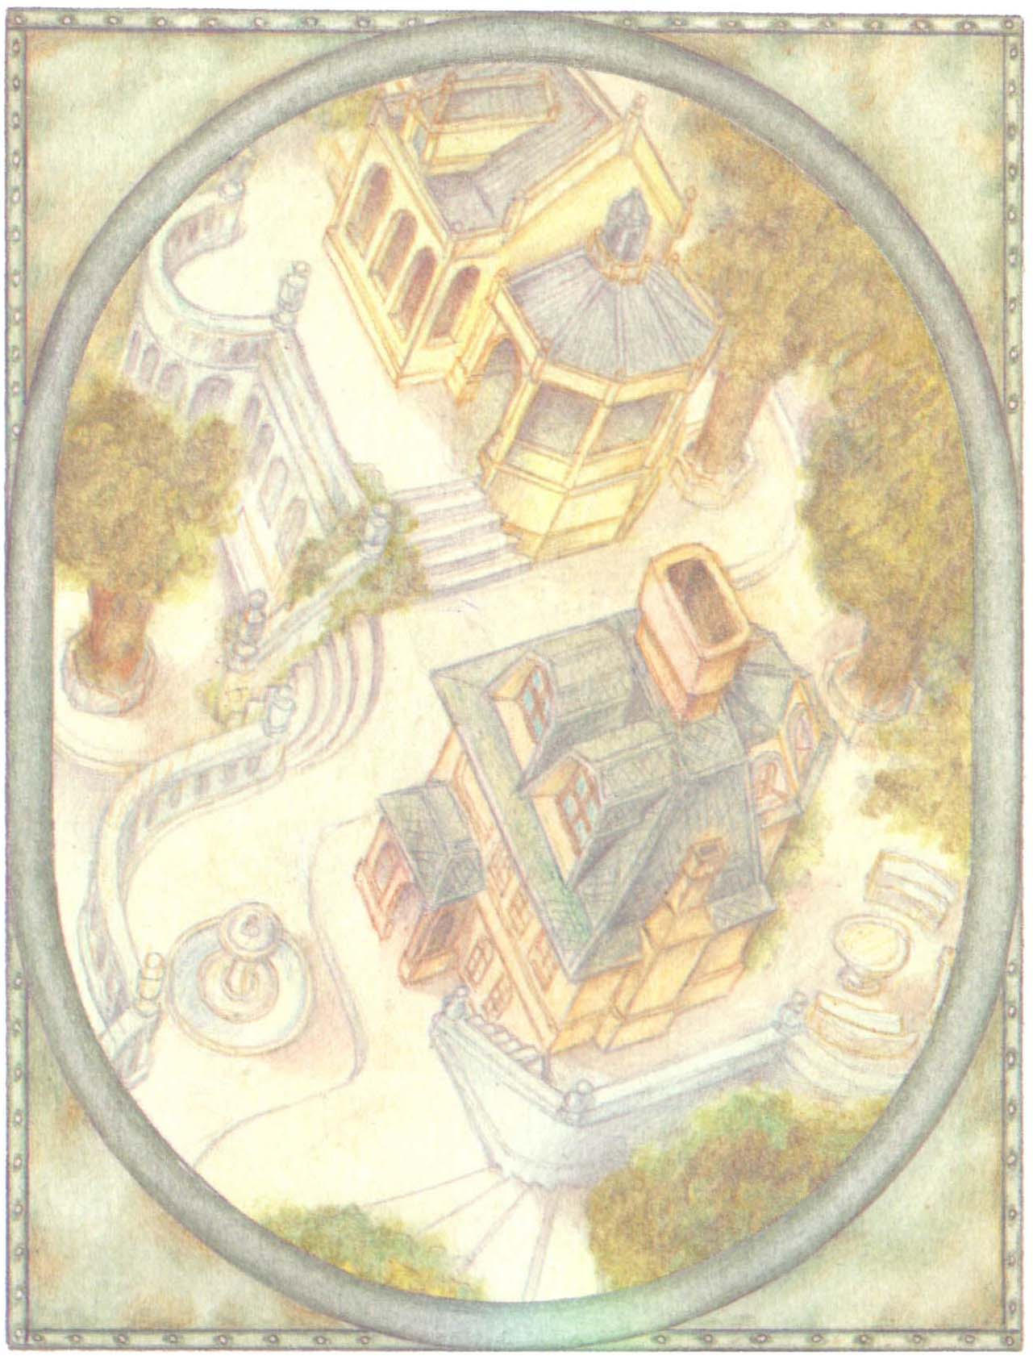

Papá: Abajo se ve la avenida, los autos son muy pequeños, se ve a la gente en las calles, se la ve muy pequeña, se ve la Porte de Saint-Cloud, se ve el Bois de Vincennes, se ve el jardín zoológico con los animales.
Josette: Buenos días, «bichos»...
Papá: Mira al león, óyelo, hace Grrrr... Grrrr...
Y papá enseña cómo hace el león con las garras y pone una cara muy fea al hacer Grrrr...
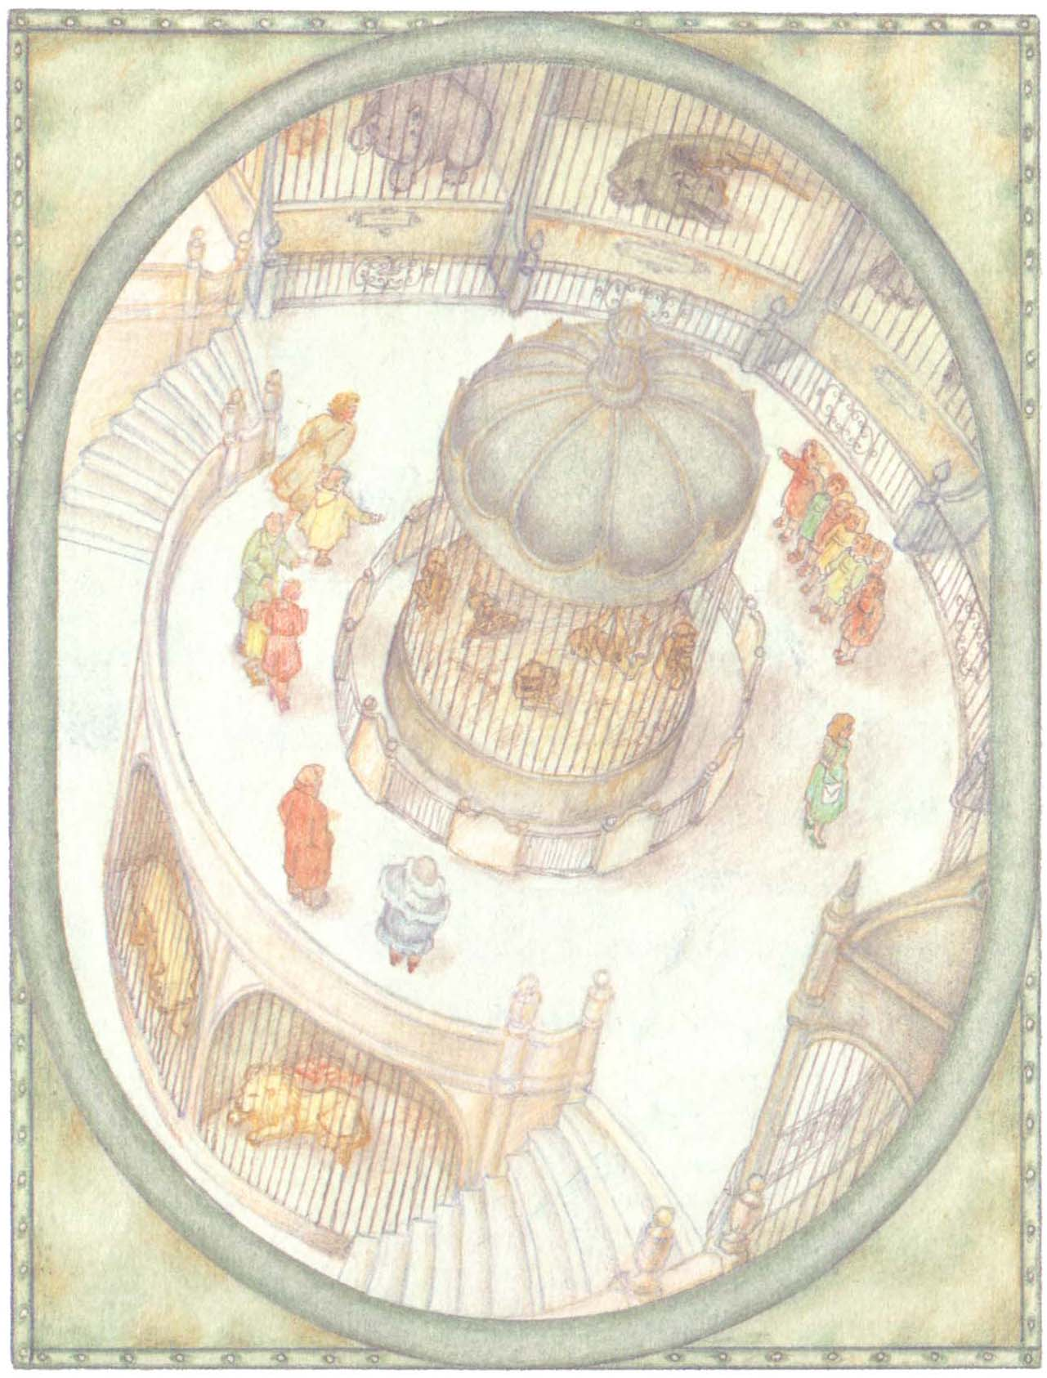

Josette: No, no, no hagas eso, tú no eres un león, ¿verdad? Tú eres un papá... Tú no eres un león...
Papá: No, yo no soy un león, soy un papá. Lo fingía para enseñártelo.
Josette: No, no lo hagas más.
Papá: Y luego el avión sube, sube...
Josette: Sube, sube, sube.
Papá: ...y se ve el campo.
Josette: Molinos...

Papá: Sí, se ve también el molino de La Chapelle-Anthenaise, y luego se ve a Marie en el corral de la granja...

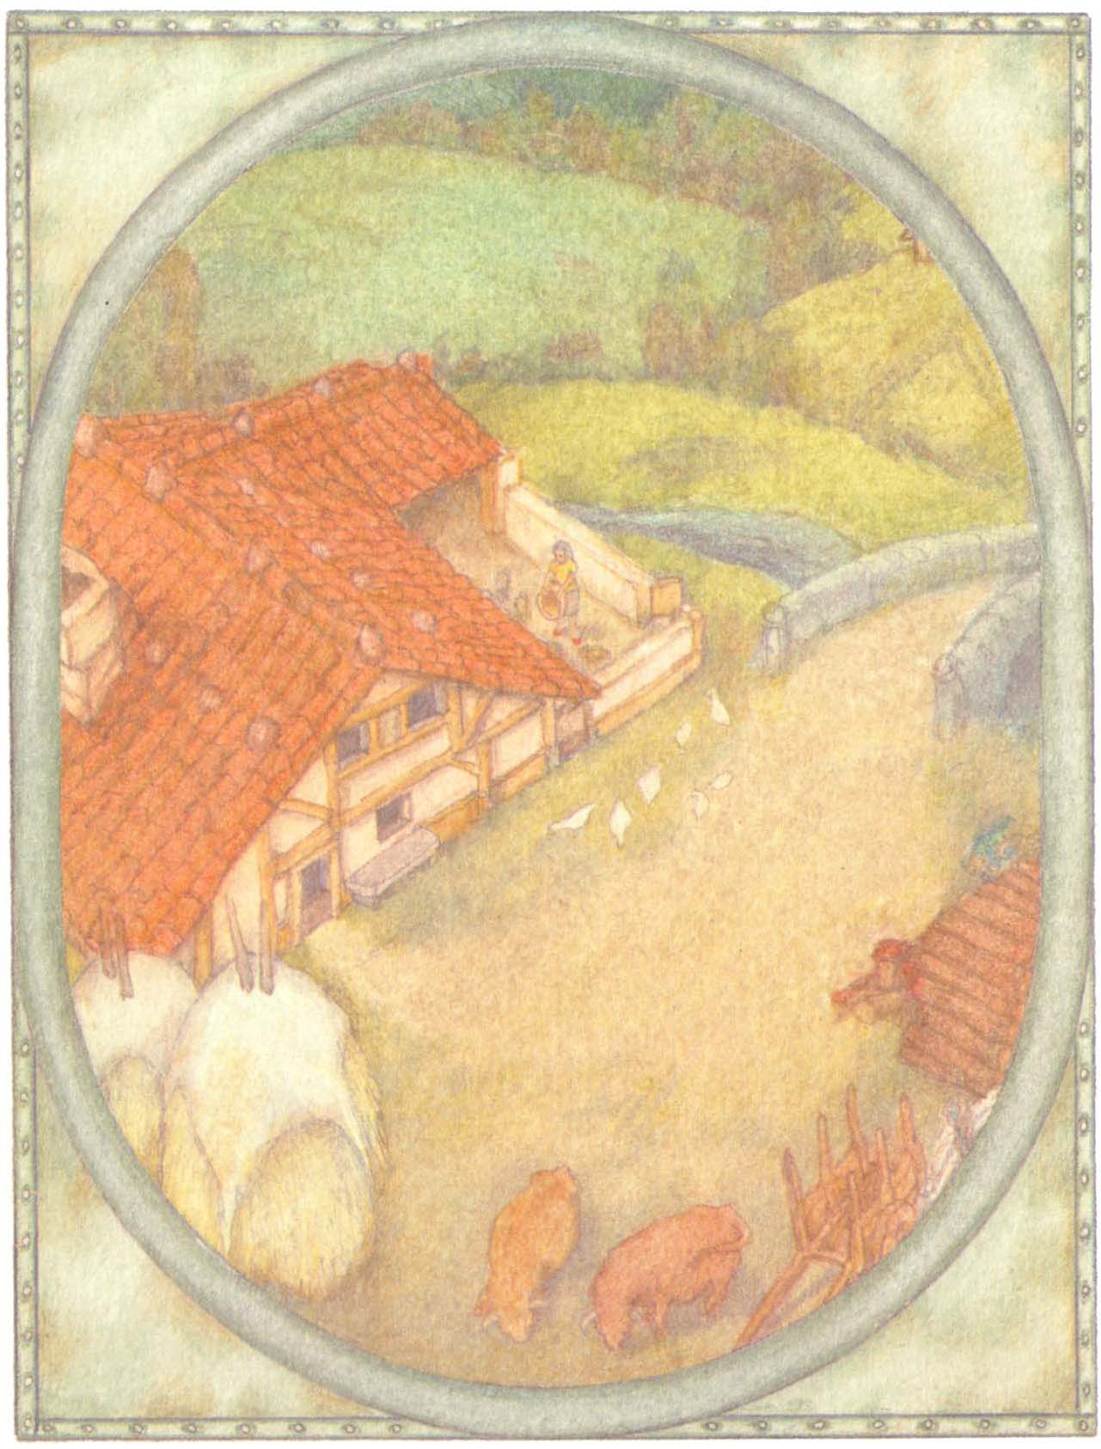

Josette: Los patos...
Papá: El río...
Josette: Los peces que nadan en el agua, no hay que comerse los peces.
Papá: No. No se comen los peces buenos, se comen solamente los peces malos. Los peces malos se comen a los peces buenos. Así que hay que comerse los peces malos.
Josette: No los buenos.
Papá: No, no los buenos, solamente los malos.

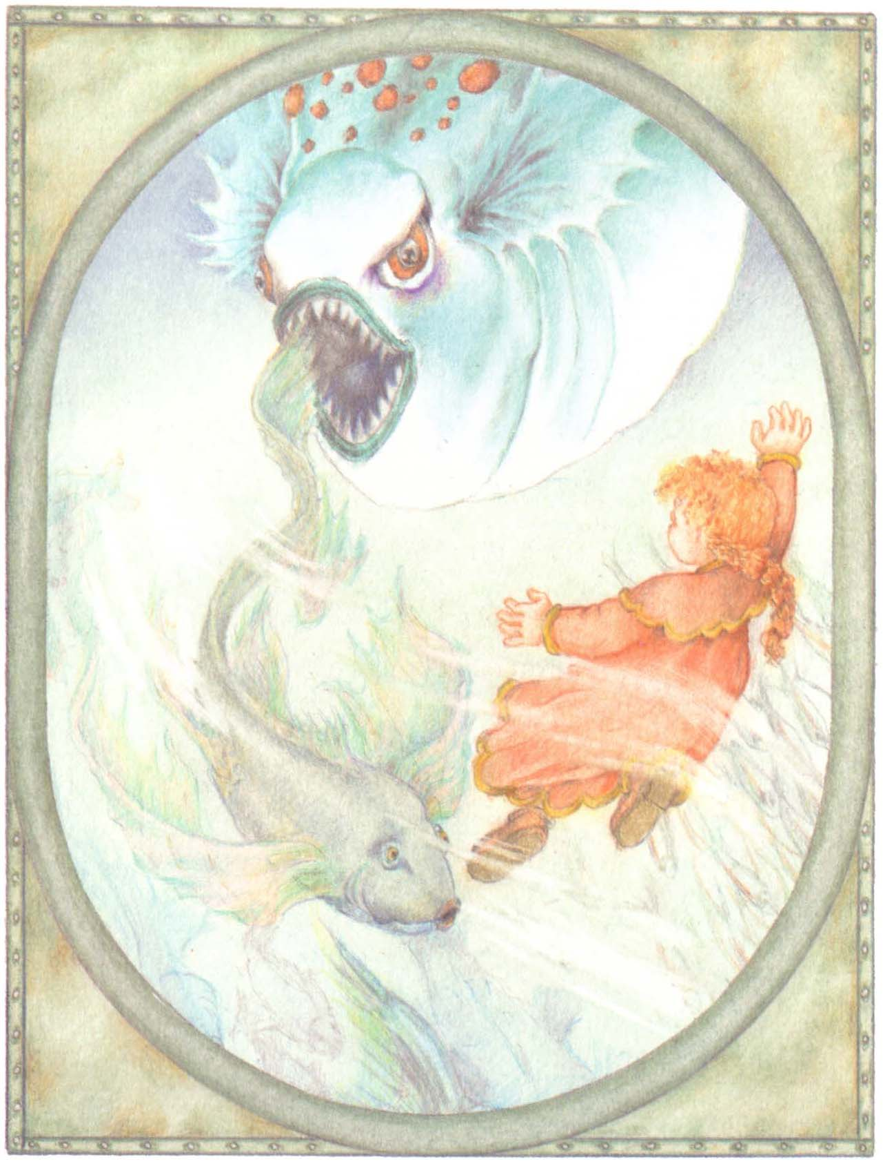

Y luego se ve al Tío Robert, y luego se ve el prado, y luego se ve a la nieta del Tío Robert.
Josette: Es mala, me ensució el vestido con sus zapatos sucios.
Papá: Y luego se ve el castillo del Señor Alcalde. Y luego se ve la iglesia con su campanario...
Josette: Ding, dong, ding, dong...

Papá: Y luego se ve, en lo más alto del campanario, al Señor Cura.

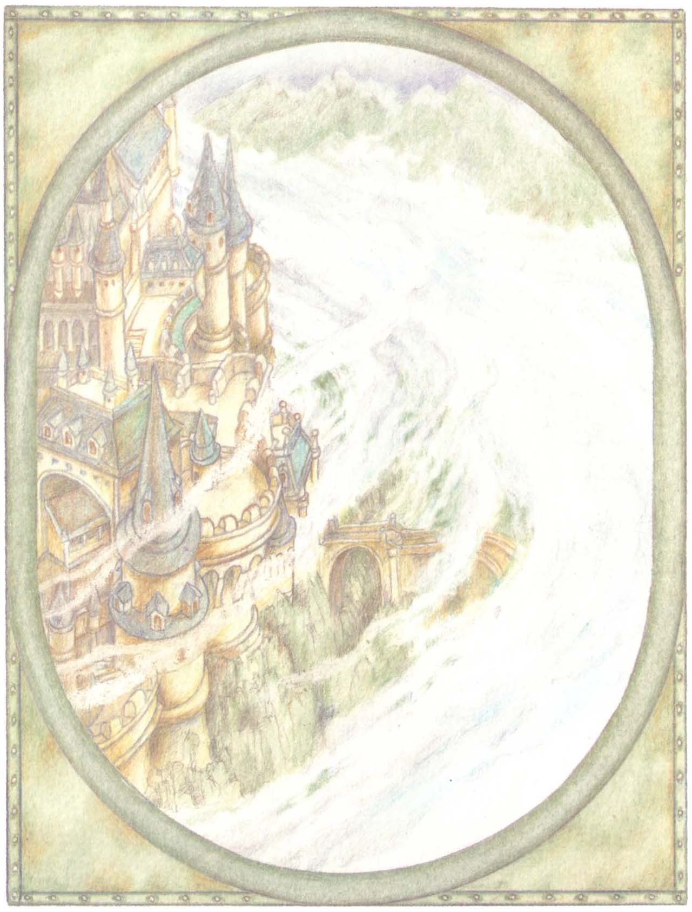

Josette: Se va a caer, cuidado.
Papá: No, está bien colgado con una cuerda.
Se ha subido para hacernos señas con su pañuelo.
En el campanario está también el Señor Alcalde, y también la Señora Alcaldesa, y además la Señora Cura.
Josette: No es verdad.
Papá: No, no es verdad, no hay Señora Cura...

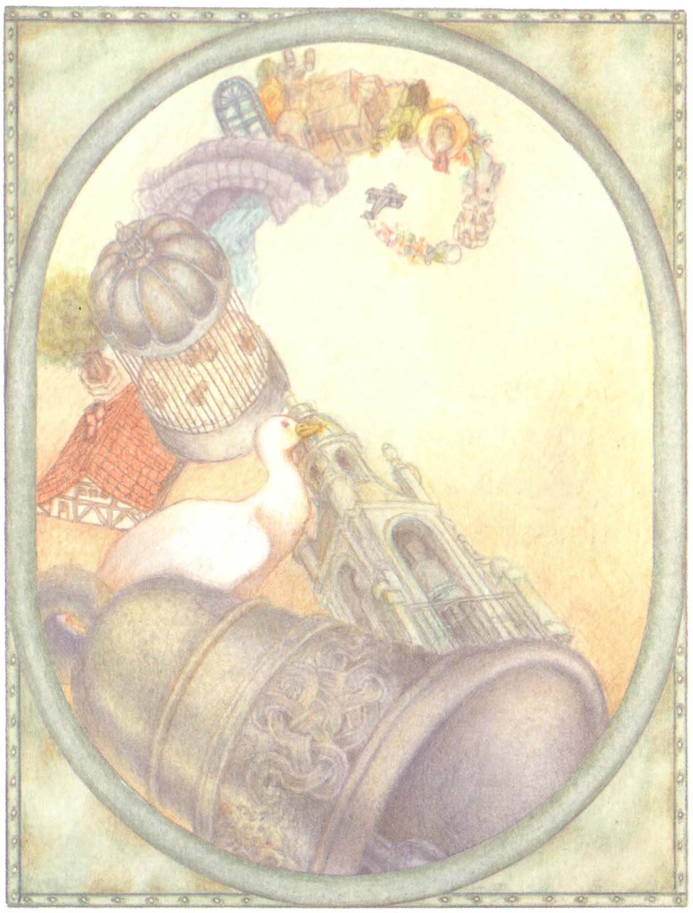

Y luego subimos, subimos, subimos...
Y luego estamos en las nubes, y luego estamos por encima de las nubes, y luego el cielo es todavía más azul, todavía más azul, y luego está solamente el cielo azul, y luego vemos la tierra muy abajo, como una canica, y luego, hala, llegamos a la luna.
Nos paseamos por la luna. Tenemos hambre. Vamos a comer un trozo de luna.
Josette: Me como un trozo de luna, está bueno, sabe bien...
Y Josette le da un trozo de luna a su padre. Los dos comen luna.
Papá: Está bueno, es melón.
Josette: Se le pone azúcar.
Papá: Solamente tú, yo no, yo tengo diabetes. No te comas toda la luna, hay que dejar para los demás.

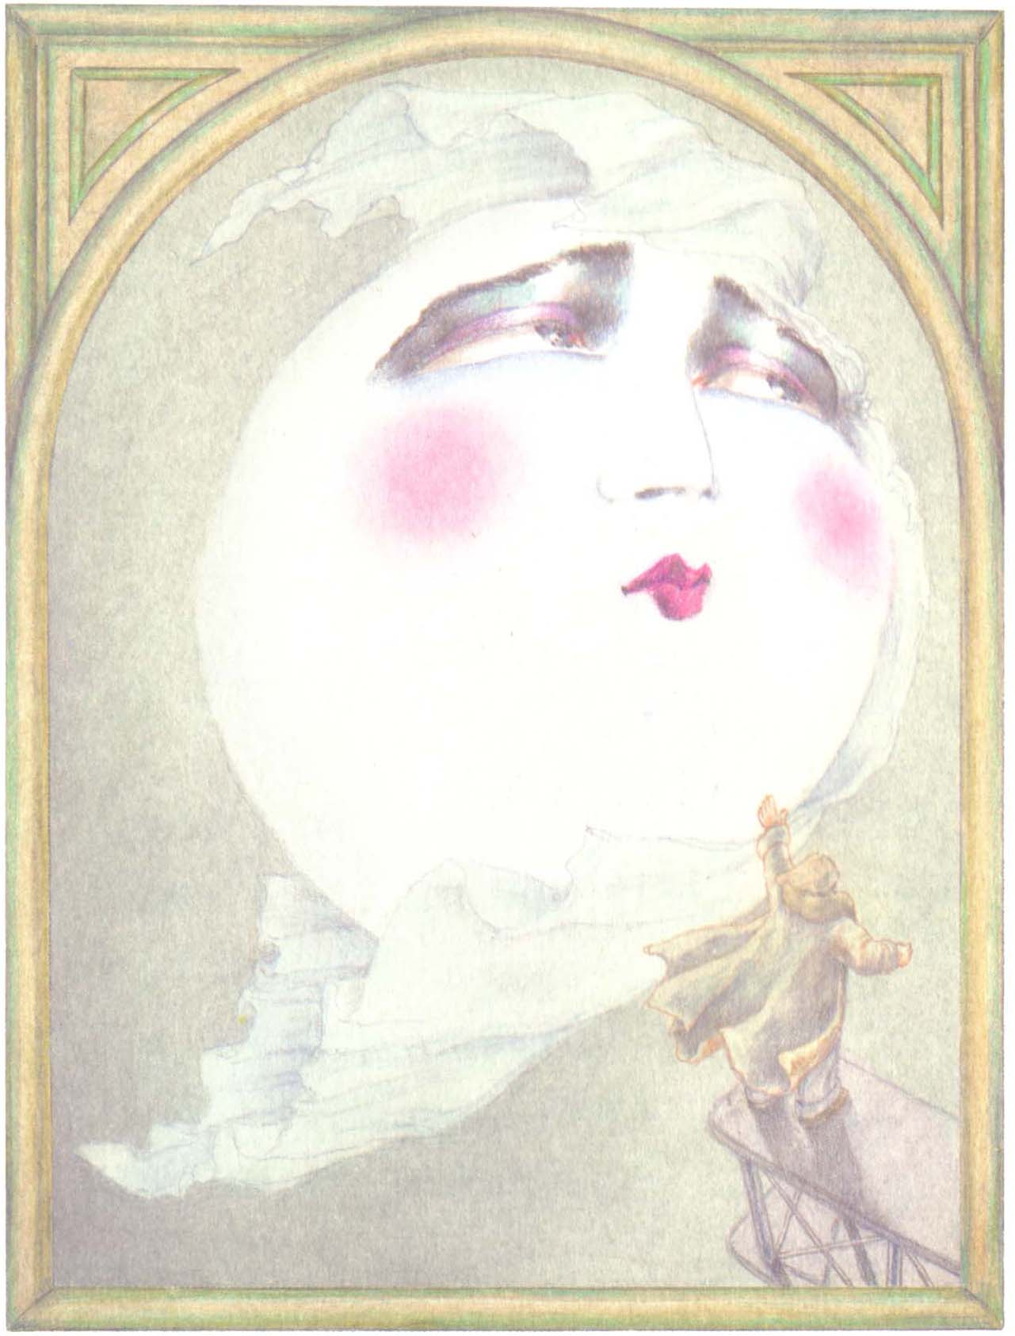

No importa, crece.
Ahora tomamos el avión, vamos a ir más arriba. Subimos, subimos.
Josette: Subimos, subimos.
Papá: Llegamos al sol. Vamos a pasearnos por el sol. Uf, hace calor. En el sol siempre es verano.
Josette: Uf, calor, calor.

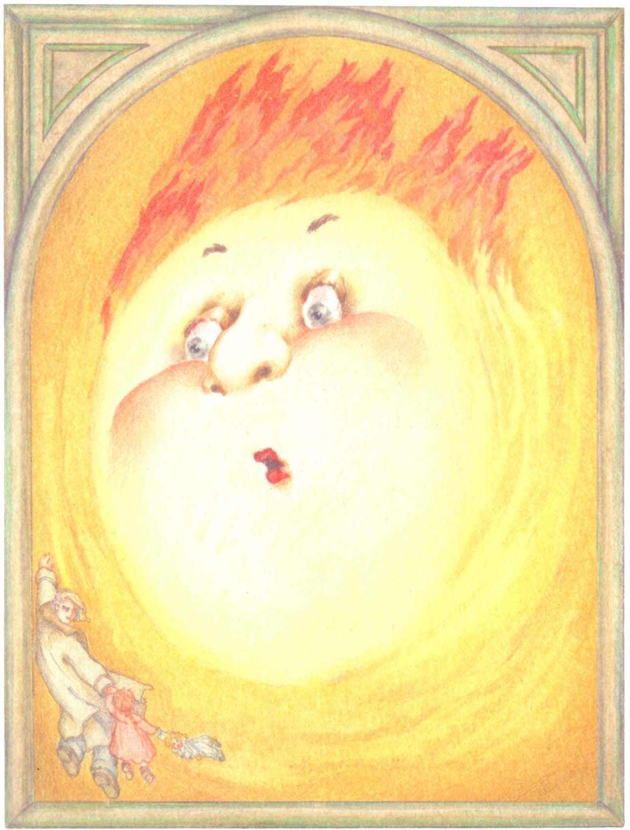

Papá: Tomamos el pañuelo, nos secamos la frente.
Venga, vamos a tomar el avión para bajar. Vaya, ¿dónde está el avión? Se ha derretido...
No importa, vamos a bajar a pie, démonos prisa, nuestra casa está lejos.
Hay que llegar antes de la hora de comer; si no, mamá nos va a reñir, aquí en el sol tenemos mucho calor, todo está caliente, pero como nos retrasemos, la comida estará fría.

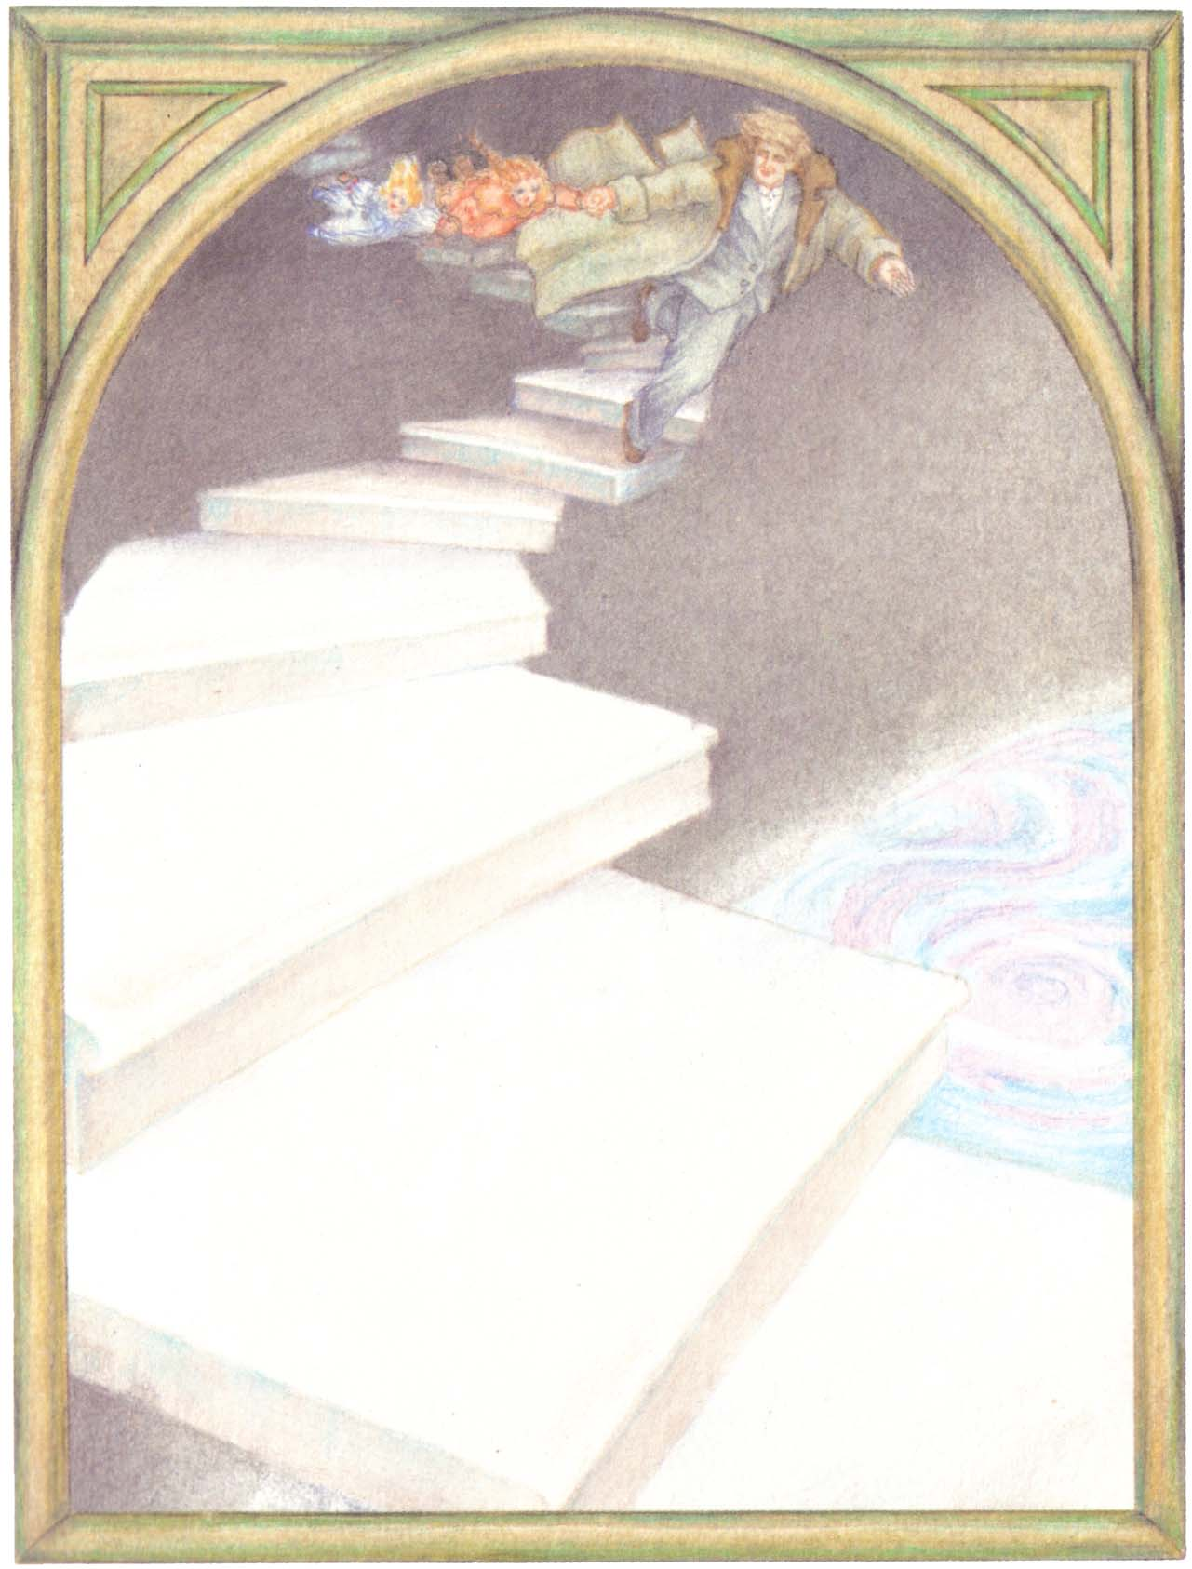

En este momento entra la mamá:
—Vamos, baja de la cama, vístete.
Y la mamá al papá:
—Vas a volverla idiota con tus tonterías.

